Практическая работа №7
Выполнила: Ушакова Е.А. гр. ЗП-31
Все исходные файлы лабораторных работ лежат в папке репозитория по ссылке
https://github.com/irbi42/uni/tree/main/vp/labs

1) Новый класс ChartBuilder. Заголовочный файл:
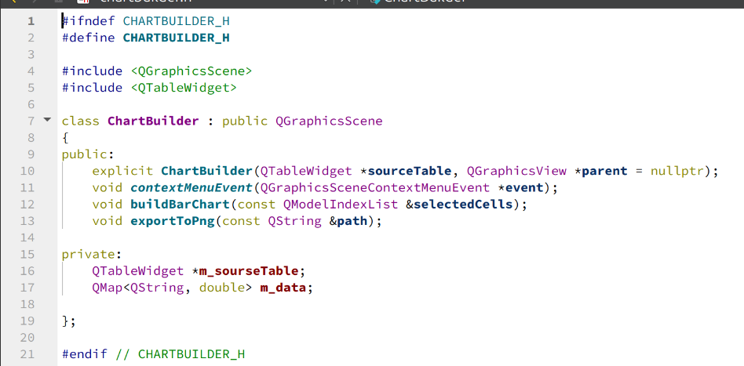
Вызов функций происходит из контекстного меню TableDocument, там же новый объект добавляестя на экран в виде отдельной вкладки m_tabs
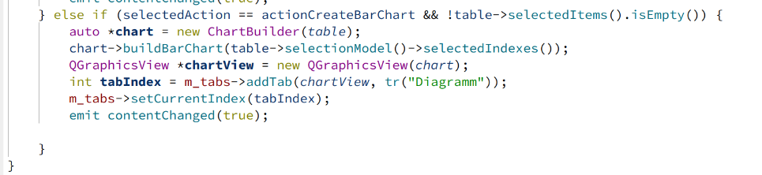

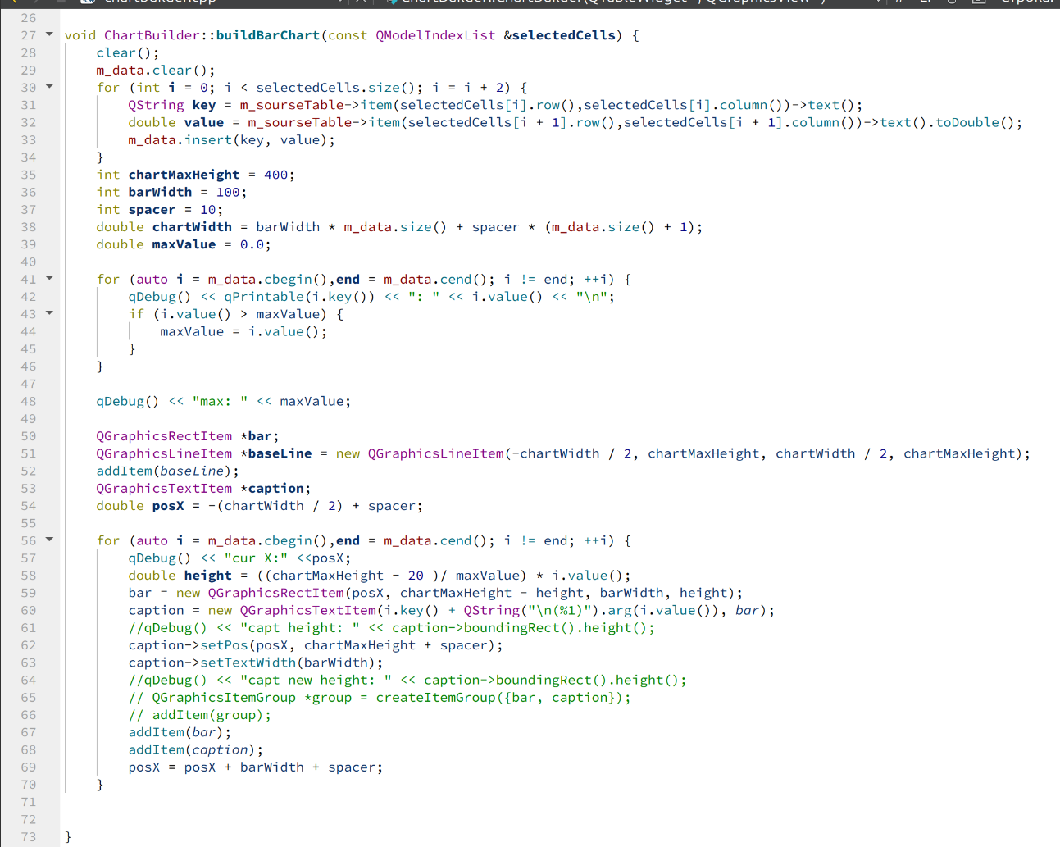
2) в функцию buildBarCharts передается только выделенная часть таблицы.
Перед началом отрисовки задаются изначальные размеры таблицы, а также значения ширины столбца и отступов между столбцами.
Все элементы перебираются попарно и загружаются в QMap, где первый элемент пары это ключ а второй значение.
Среди полученных пар находится максимальное значение, от которого будут масштабироваться элементы диаграммы.
Далее с помощью QgraphicLineItem рисуется базовая плоскость диаграмы.
Изначальная позиция по Х вычисляется до входа в цикл.
Затем происходит заполнение диаграммы. Для каждой пары создается столбец и подпись, которые добавляются на сцену. Далее позиция инкрементируется для следующего элемента.

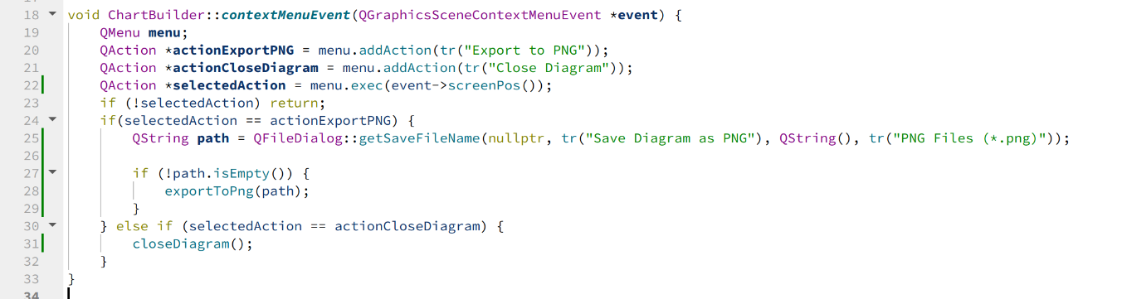
3) Экспорт изображения. Переопределен метод contextMenuEvent. При выборе действия сохранить в PNG запрашивается путь сохранения, после чего экспортируется сцена

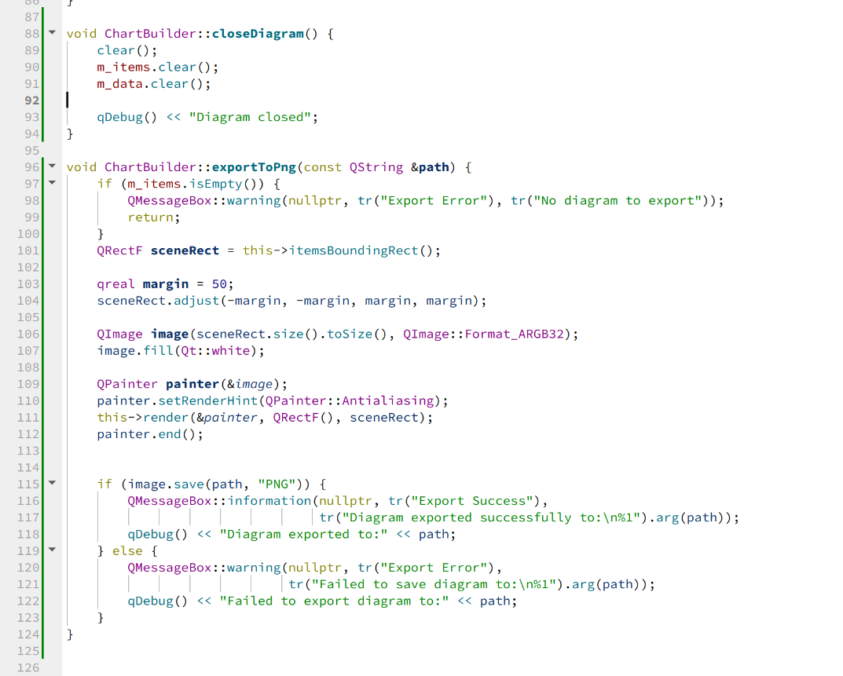
В методе exportToPng проверяется, что список не пуст, затем рисуется изображение по размеру сцены и заливается белым фоном. Затем с помощью painter отрисовывает сцену и изображение сохраняется по указанному пути.

Работа программы:
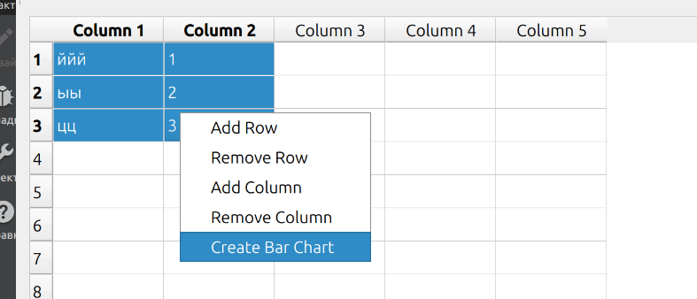

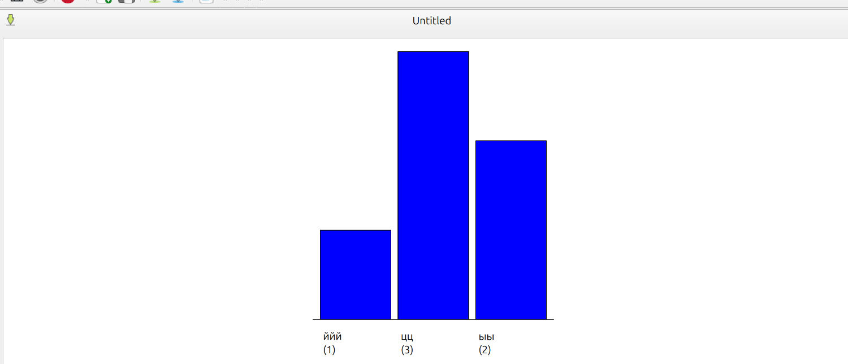

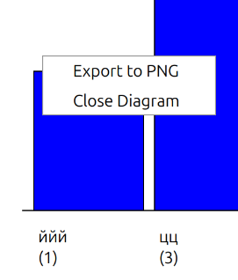
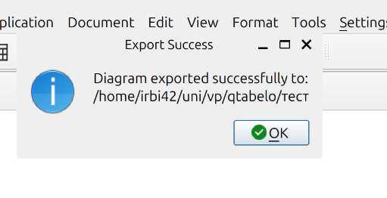

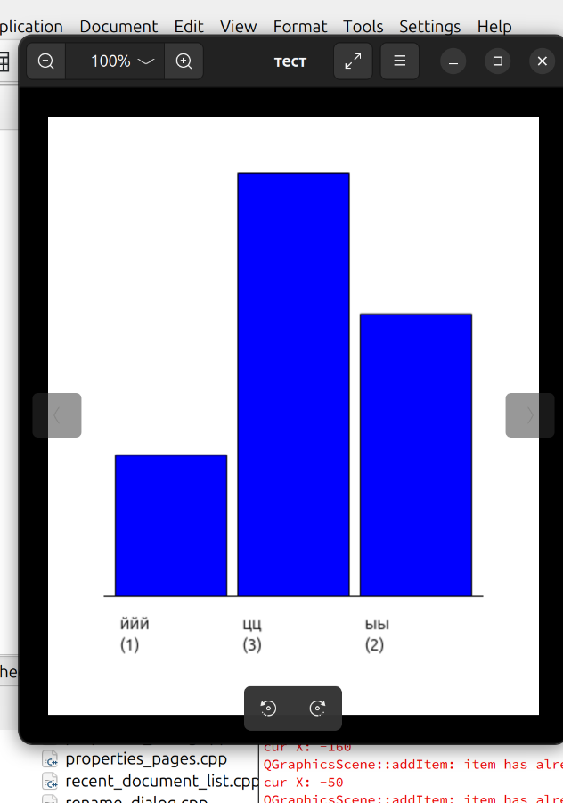

Ответы на контрольные вопросы

Как связаны ChartBuilder и QGraphicsView?
ChartBuilder наследуется от QGraphicsScene, а QGraphicsView используется для отображения этой сцены. В коде QGraphicsView передаётся в конструктор (как parent) и служит окном просмотра для построенной диаграммы.

Как сохранить диаграмму в изображение? Какие методы для этого используются?
Вызывается exportToPng(), который создаёт QImage, затем QPainter, и через scene->render(&painter, ...) отрисовывает сцену в изображение. После чего вызывается image.save(path, "PNG").

Как обрабатывается контекстное меню (contextMenuEvent) на сцене?
Переопределён метод contextMenuEvent(QGraphicsSceneContextMenuEvent *event). В нём создаётся QMenu, добавляются действия, меню показывается через exec(event->screenPos()). Выбранное действие выполняется (экспорт или закрытие).

Почему для хранения данных используется QMap<QString, double>?
Для хранения пар "название категории" → "числовое значение". QMap автоматически сортирует по ключу, что удобно для упорядоченного отображения столбцов диаграммы.

Что происходит при многократном вызове buildBarChart с разными данными?
При каждом вызове сначала вызывается clear() (очищает сцену) и m_data.clear(), затем строится новая диаграмма на основе новых выделенных ячеек. Старая диаграмма полностью заменяется.

Как очищается сцена перед построением новой диаграммы?
Вызывается метод clear(), который удаляет все элементы со сцены. Также очищается список m_items и m_data.

Какие классы Qt используются для создания столбцов и подписей?
QGraphicsRectItem — для столбцов диаграммы. QGraphicsTextItem — для подписей (название категории и значение). QGraphicsLineItem — для базовой линии (оси).

Как рассчитывается высота столбцов диаграммы?
height = ((chartMaxHeight - 20) / maxValue) * значение. Где chartMaxHeight = 400 (максимальная высота в пикселях), maxValue — максимальное значение среди данных.

Как обрабатываются очень длинные подписи (перенос, обрезание)?
Устанавливается ширина текста через caption->setTextWidth(barWidth). Текст автоматически переносится на новую строку, если не помещается по ширине.

Как позиционируются столбцы и подписи на сцене?
Сцена центрирована. Столбцы располагаются с шагом: posX = -(chartWidth / 2) + spacer, затем увеличиваются на barWidth + spacer. Подписи позиционируются относительно столбца: setPos(posX, chartMaxHeight + spacer).

